XII открытая региональная научно-практическая конференция
школьников «Эврика»

Секция ФИЗИКИ

Дифракция

Автор: Бекреева Алёна
МКОУ Ордынская средняя
общеобразовательная школа №2, 10 класс
Научный руководитель:
Шевякова Тамара Григорьевна,
учитель физики 1-ой квалификационной категории

Контактный телефон руководителя: 8-905-094-82-88

р.п. Ордынское
2017 год
Оглавление:
Введение………………………………………………………………….3
Глава I. Теоретическое обоснование темы
1.1 Толкование термина «дифракция»…………………………………4
1.2 История исследований………………………………………………4
1.3 Частные случаи дифракции…………………………………………6
1.4 Применение дифракции……………………………………………..6
Глава II. Практическая часть исследования
2.1 Дифракция на круглом отверстии………………………………….9
2.2 Дифракция на щели……………………………………...…………10
2.3 Дифракция на игле…………………………………………………13
2.4 Дифракционная решётка…………………………………………...14
Заключение……………………………………………………………..15
Список литературы…………………………………………………….16
Приложения
Приложение 1. Френель Огюст Жан …………………..……………..17
Приложение 2. Юнг Томас …………………………………….……...17
Приложение 3. Фраунгофер Йозеф …….…………………….………18
Приложение 4. Гримальди Франческо Мария………….………...….18
Приложение 5. Голография……………………………………………19

2
Введение
Мы живем в век нанотехнологий, активно пользуемся результатами новейших открытий и изобретений, знакомимся с достижениями науки в самых различных областях. Стали привычными сообщения о новейших технологиях, достижениях в изучении космоса, исследовании элементарных частиц, позволяющих значительно повысить качество нашей жизни, на другом уровне воспринимать и правильно объяснять окружающий мир. Интерес к оптике, в частности, дифракции, её необычном проявлении и довольно сложном получении видимых результатов в обычных условиях, широком использовании в исследованиях микромира, заставил меня обратить внимание на это явление.
Проблема: Интерес к процессам в микромире: смогу ли я наблюдать дифракцию света?
Гипотеза: свет обладает дифракцией.
Цель работы: Получить дифракцию света на различных препятствиях и исследовать её зависимость от величины препятствия и расстояния до экрана.
Задачи:
1. Познакомиться с источниками, содержащими сведения о дифракции.
2. Составить собственный текст на основе отобранного материала.
3. Получить фотографии дифракции света на различных препятствиях.
4. Оформить отчет об эксперименте (фотографии, выводы).
Методы исследования:
1.Анализ и отбор теоретического материала.
2.Эксперимент по получению дифракционных изображений на различных препятствиях.
3.Анализ полученных результатов дифракции.

3
Глава 1. Теоретическое обоснование темы
1.1 Толкование термина «дифракция».
Отклонение от прямолинейного распространения волн, огибание волнами препятствий, называется дифракцией. Дифракция присуща любому волновому процессу. Когда размеры препятствий малы, волны, огибая края препятствий, смыкаются за ними и накладываются. Дифракция неразрывно связана с явлением интерференции. Интерференция световых волн - это наложение волн, вследствие которого наблюдается устойчивая во времени картина усиления или ослабления (до темноты) результирующих световых колебаний в различных точках. Условие усиления света: $∆d=kλ$, k = 0,1,2…
Условие ослабление света: $∆d= \left(2k+1\right)\frac{λ}{2}$ , где $∆d$- разность хода волн.
Наблюдается при условии, если волны имеют одинаковую частоту и постоянный сдвиг фаз (когерентные).
Общим свойством всех эффектов дифракции является зависимость степени её проявления от соотношения между длиной волны λ, размерами препятствий и расстоянием до экрана[1].

1.2 История исследований.
Дифракция была открыта Франческо Гримальди(П4) в конце XVII в.
Объяснение явления дифракции света дано Томасом Юнгом(П2) и Огюстом Френелем(П1) первой половине XIX века, которые дали описание экспериментов по наблюдению явлений интерференции и дифракции света. Среди других учёных, которые внесли значительный вклад в изучение дифракции: Гюйгенс, Пуассон, Фраунгофер(П3) и др.
Исторически в проблеме дифракции сначала рассматривались два крайних случая, связанных с ограничением препятствием (экраном с дыркой) сферической волны и это была дифракция Френеля, либо плоской волны на щели или системе отверстий - дифракция Фраунгофера[4б].

4
Дифракция на отверстии.
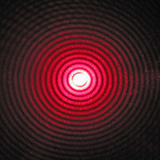
Дифракция лазерного луча с длиной волны 650 нм, прошедшего через отверстие диаметром 0,2 мм.

Дифракция на щели.
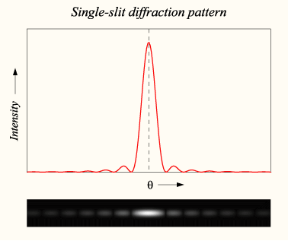
Распределение интенсивности света при дифракции на щели.
Дифракционная картина, возникающая при прохождении света через щель в непрозрачном экране.

1.3 Частные случаи дифракции.
Дифракция рентгеновских лучей.
Дифракцию рентгеновских лучей можно наблюдать, направив их на кристалл, она используется в рентгеноструктурном анализе для определения структуры кристалла. Кроме того, дифракцию рентгеновских
5
лучей можно получить, направив их на обычную дифракционную решётку так, чтобы угол падения был достаточно близок к 90 градусам, этим способом можно измерить длину волны рентгеновских лучей[2].
Дифракция электронов
Дифракция электронов — процесс рассеяния электронов на совокупности частиц вещества, при котором электрон проявляет свойства, аналогичные свойствам волны. При выполнении некоторых условий, пропуская пучок электронов через материал можно зафиксировать дифракционную картину, соответствующую структуре материала. Процесс дифракции электронов получил широкое применение в аналитических исследованиях кристаллических структур металлов, сплавов, полупроводниковых материалов[3].
1.4 Применение дифракции.
Дифракция в фотографии.
Дифракцию можно наблюдать в фотографии: чрезмерное закрытие диафрагмы (относительного отверстия) приводит к падению резкости. Поэтому для сохранения оптимально резкого изображения на фотографии не рекомендуется полностью закрывать диафрагму. Нужно отметить, что для каждой фотокамеры существует своя граница, до которой можно закрывать диафрагму, не опасаясь отрицательного эффекта дифракции[4в].
Дифракционная решётка.
Дифракционная решётка — оптический прибор, работающий по принципу дифракции света, представляет собой совокупность большого числа регулярно расположенных штрихов (щелей, выступов), нанесённых на некоторую поверхность. Первое описание явления сделал Джеймс Грегори,

6
который использовал в качестве решётки птичьи перья. Формула дифракционной решётки $d\sin{φ=k}$, где $k$ = 0,1,2,…,определяет максимумы, т.е. усиление света. Дифракционную решётку применяют в спектральных приборах, также в качестве оптических датчиков линейных и угловых перемещений (измерительные дифракционные решётки), поляризаторов и фильтров инфракрасного излучения, делителей пучков в интерферометрах и так называемых «антибликовых» очках.
Один из простейших и распространённых в быту примеров отражательных дифракционных решёток — компакт-диск или DVD[1].
Голография.
Голография (от греч. «полная запись») - особый способ записи и последующего восстановления волнового поля, основанный на регистрации интерференционной картины. Она обязана своим возникновением законам волновой оптики - законам интерференции и дифракции.
Этот принципиально новый способ фиксирования и воспроизведения пространственного изображения предметов изобретен английским физиком Д.Табором (1900-1979) в 1947 г. (Нобелевская премия 1971 г.). Экспериментальное воплощение и дальнейшая разработка этого способа (Ю. Н. Денисюком в 1962 г. и американскими физиками Э.Лейтом и Ю. Упатниексом в 1963 г.) стали возможными после появления в 1960 г. источников света высокой степени когерентности – лазеров.
Практически эта идея может быть осуществлена таким образом. Лазерный пучок делится на две части, причем одна его часть отражается зеркалом на фотопластинку (опорная волна), а вторая попадает на фотопластинку, отразившись от предмета (предметная волна). Опорная и предметная волны, являясь, когерентными и накладываясь друг на друга, образуют на фотопластинке интерференционную картину. После проявления фотопластинки и получается голограмма - зарегистрированная на фотопластинке интерференционная картина, образованная при сложении опорной и предметной волн.
Для восстановления изображения голограмма помещается в то же самое положение, где она находилась до регистрации. Ее освещают опорным
7
пучком того же лазера (вторая часть лазерного пучка перекрывается диафрагмой). В результате дифракции света на интерференционной структуре голограммы восстанавливается копия предметной волны, образующая объемное мнимое изображение предмета [4а].
Микроскоп и телескоп.
Волновая природа света налагает предел на возможность различения деталей предмета или очень мелких предметов при их наблюдении с помощью микроскопа. Дифракция не позволяет получить отчётливые изображения мелких предметов, так как свет распространяется не строго прямолинейно, а огибает предметы. Из-за этого изображение получаются «размытыми». Это происходит, когда линейные размеры предметов меньше длины световой волны.
Дифракция налагает также предел на разрешающую способность телескопа. Вследствие дифракции волн у края оправы объектива изображением звезды будет не точка, а система светлых и тёмных колец. Предельное угловое расстояние между светящимися точками, при котором их можно различать, определяется отношением длины волны к диаметру объектива[1].

8
Глава 2. Практическая часть исследования
Трудность наблюдения заключается в том, что вследствие малости длины световой волны интерференционные максимумы располагаются близко друг к другу, а их интенсивность быстро убывает. Дифракцию можно наблюдать если L > $\frac{d^{2}}{λ}$ (ф1), где L –расстояние до экрана, d- размеры препятствия, λ- длина волны падающего света.
2.1 Дифракция на круглом отверстии.
Для проведения эксперимента мы использовали пластину с отверстиями разного диаметра, источник монохроматического света (лазер) с длиной волны 650 нм, экран, линейку.
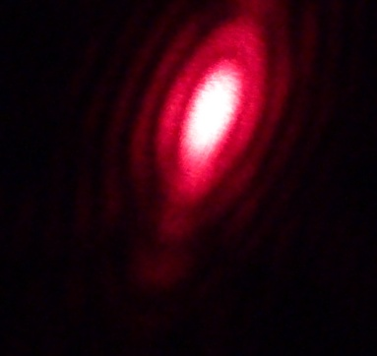
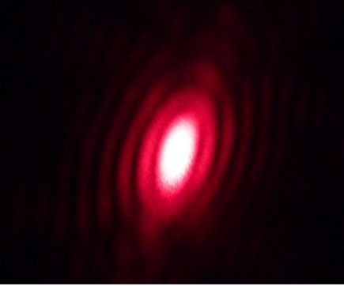
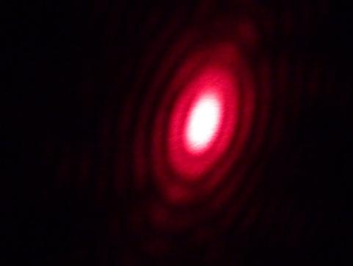
Эксперимент № 1.1. Установили пластину с отверстием d= 1мм, расстояние до экрана – 4,82м. По (ф1) L>1,6м. Получили дифракционные картинки:

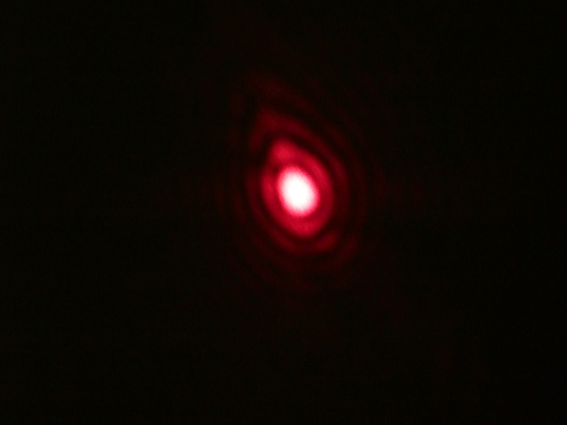
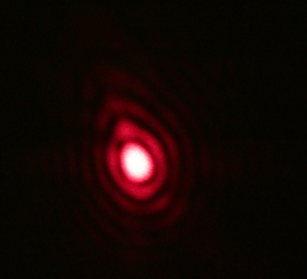
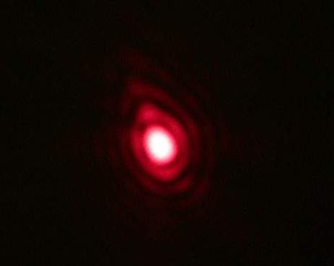
2. Расстояние до экрана – 10,10м, отверстие с d = 1 мм:
Четкая картина дифракции в обоих (1., 2.) случаях с максимумом в центре, во втором случае расстояние между максимумами больше.
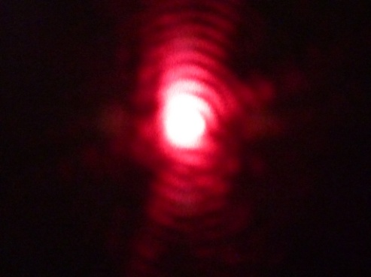
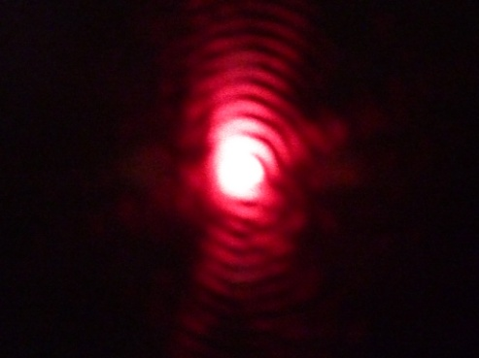
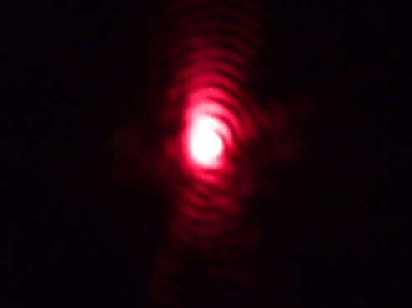
3.Расстояние до экрана 10,10м, отверстие с d = 4,5 мм:
Увеличили размеры препятствия максимумы ближе, картина менее чёткая.
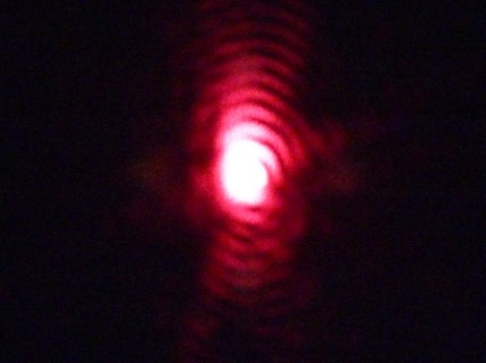
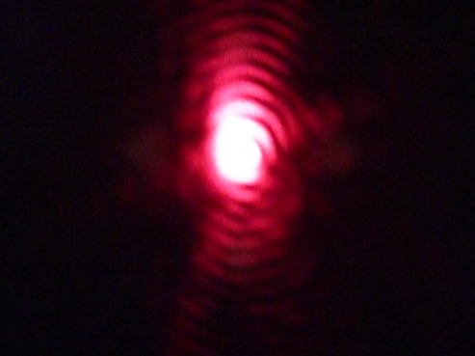
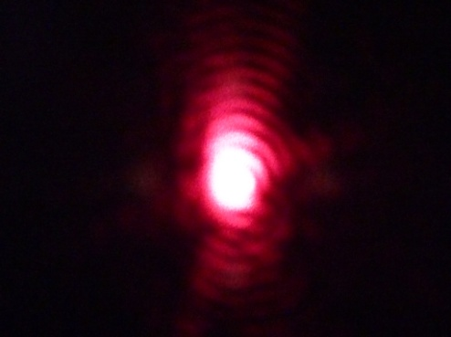
4.Расстояние 10,10 м, отверстие с d = 9 мм:
Картинки отличаются (2.,3.,4.),так как изменены размеры препятствия. Во втором случае расстояние между максимумами немного больше чем в третьем и четвёртом.
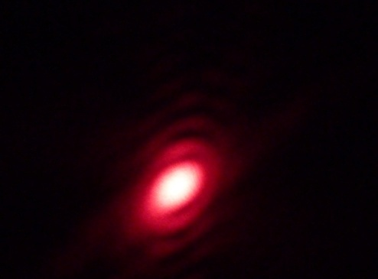
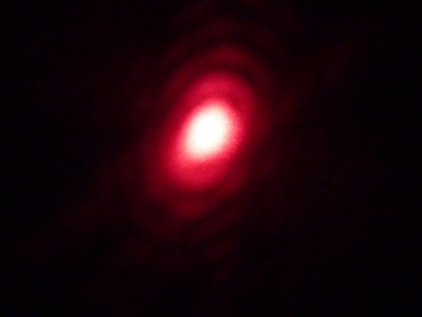
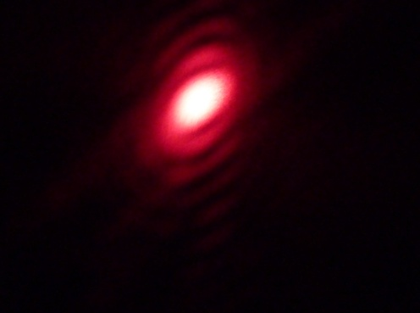
5. Расстояние 3,20 м, отверстие с d = 0,5 мм:
Расстояние небольшое, но благодаря малым размерам препятствия, картину дифракции мы получили, хотя и нечеткую.
2.2 Дифракция на щели.
Эксперимент № 2.
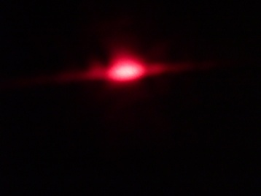
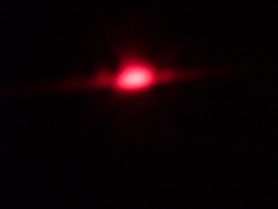
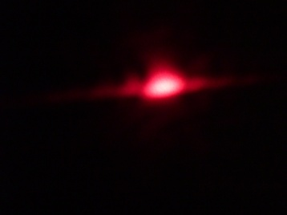
1.Установили пластину со щелью d =1мм, расстояние до экрана – 4,82м. Получили картинки:
10
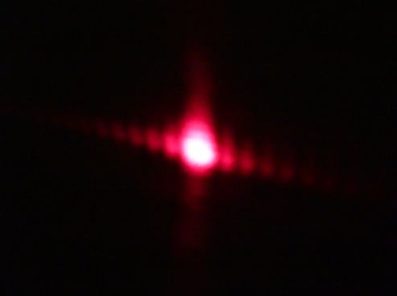
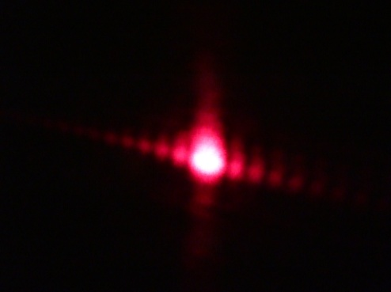
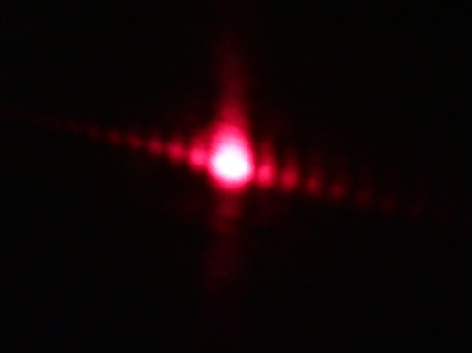
2.Расстояние до экрана – 10,10м, пластина со щелью d = 1мм:
В 1. случае недостаточное расстояния до экрана, максимумы слились в одно сплошное пятно, во 2.- расстояние больше, максимумы четко прослеживаются.
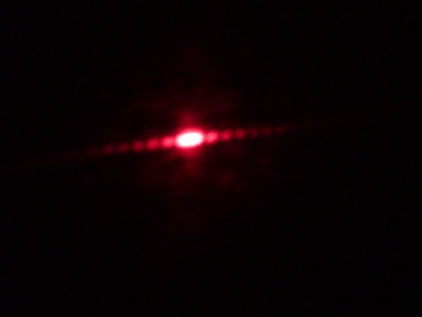
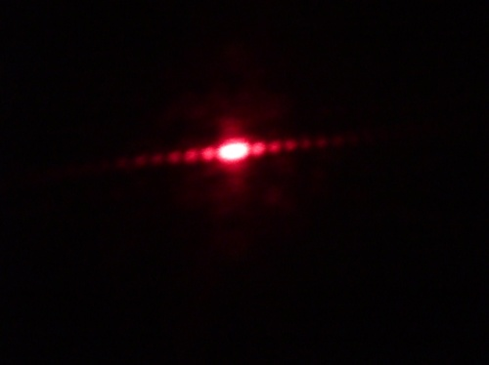
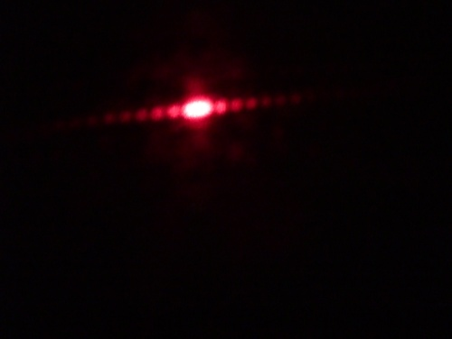
3. Расстояние до экрана –4,82м, пластина со щелью d = 0,6мм:

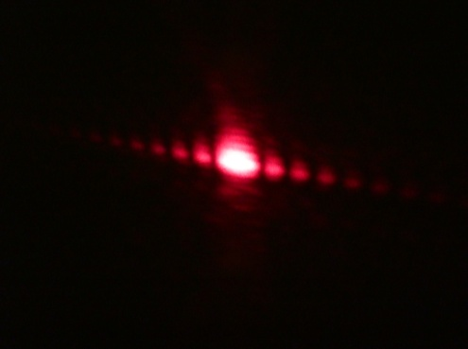
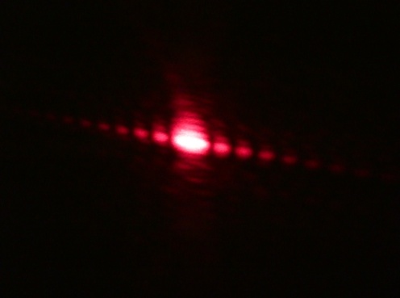
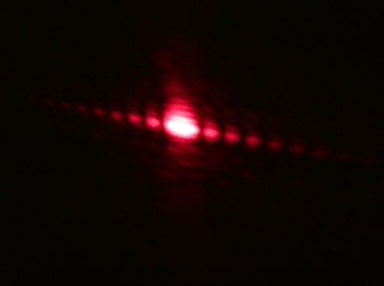
4.Расстояние до экрана –10,10м, пластина со щелью d = 0,6мм:
Расстояние до экрана увеличили, размеры препятствия уменьшили, максимумы расположены дальше друг от друга и чётче (1.,2.,3.,4.).

11
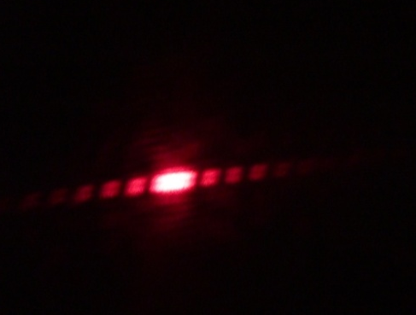
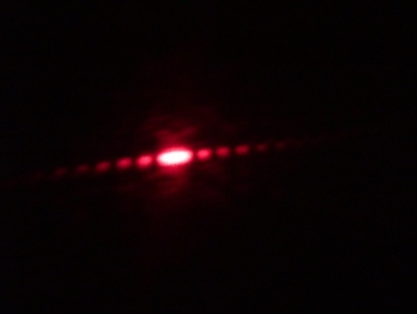
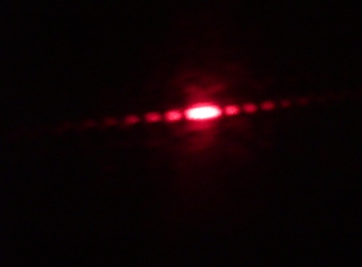
5. Расстояние до экрана –4,82м, пластина со щелью d = 0,2мм:
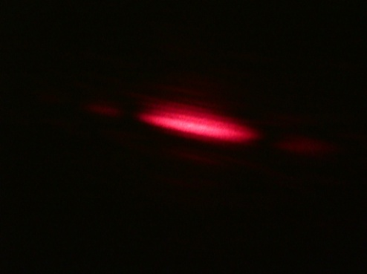
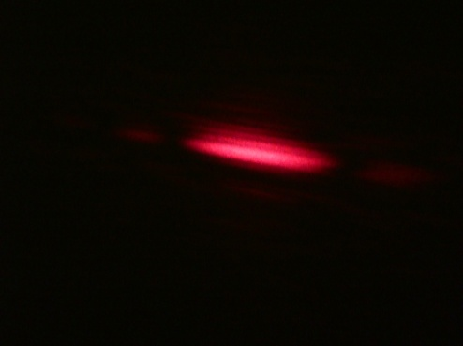
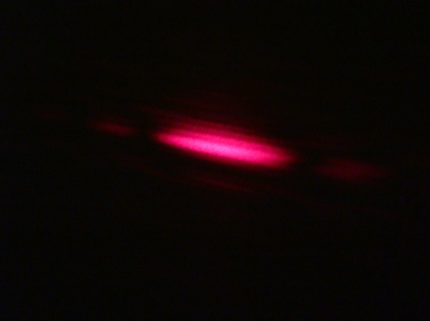
6. Расстояние до экрана –10,10 м, пластина со щелью d = 0,2мм:
При увеличении расстояния до экрана при постоянном препятствии изображение максимумов стали нечеткими(5.,6.), очевидно, при данных размерах препятствия максимум наблюдается при меньшем расстоянии до экрана.
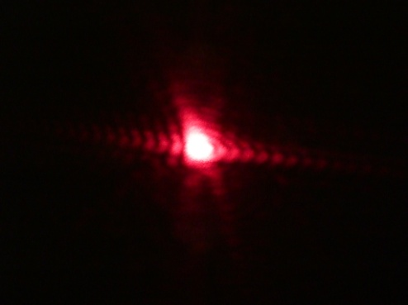
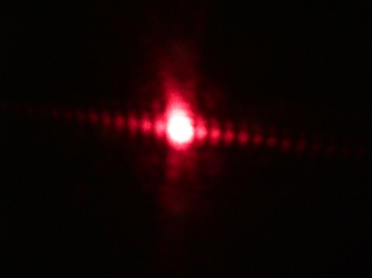
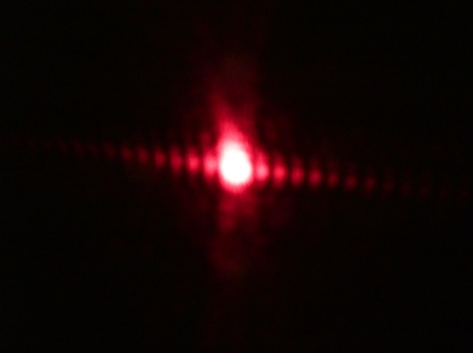
7. Расстояние до экрана –10,10 м, пластина со щелью d = 1,5 мм:
При увеличении размеров препятствий при неизменном расстоянии до экрана дифракционная картина стала четкой (6.,7.).

12
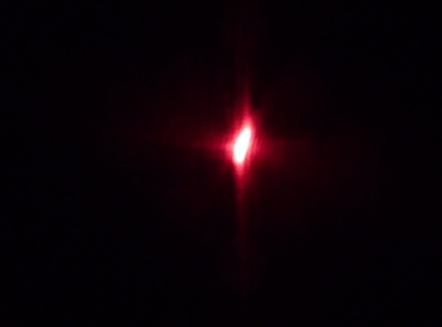
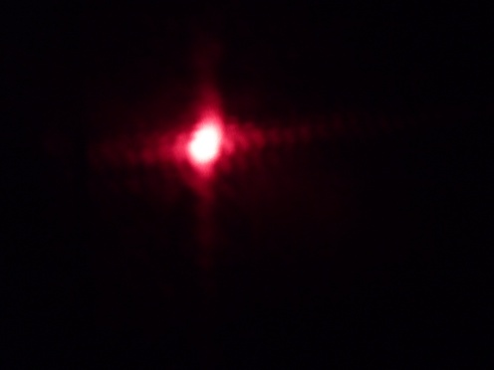
8. . Расстояние до экрана –3,20 м
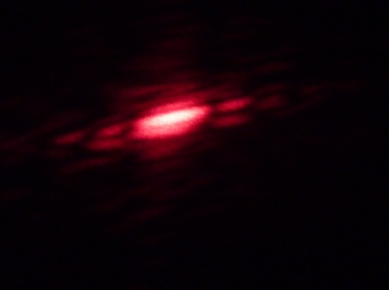
d = 0,1мм d = 0,5мм d = 1мм
При постоянном расстоянии при увеличении препятствия, явление дифракции становится незаметным.
2.3 Дифракция на игле.
Эксперимент №3
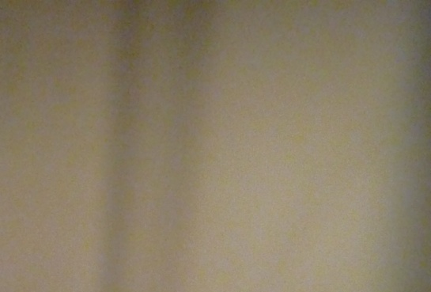
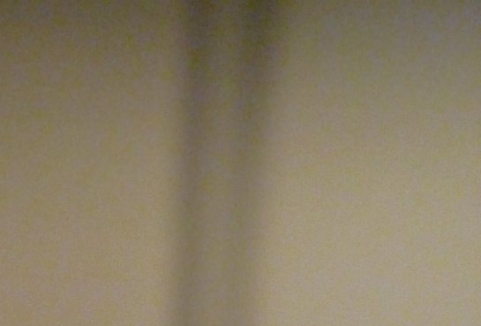
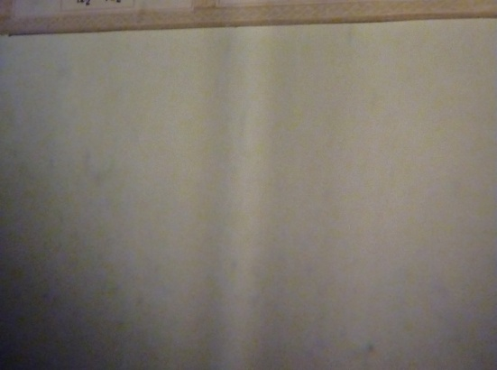
Препятствие - игла с d = 1,3 мм, расстояние до экрана 10,10 м, источник – лабораторный светильник:
Добиться чёткой дифракционной картины (серии тёмных и светлых линий) в нашем эксперименте, к сожалению, не удалось. Проявление дифракции наблюдается - в центре тени наблюдается максимум освещенности.

13
2.4 Дифракционная решётка.
Эксперимент№4
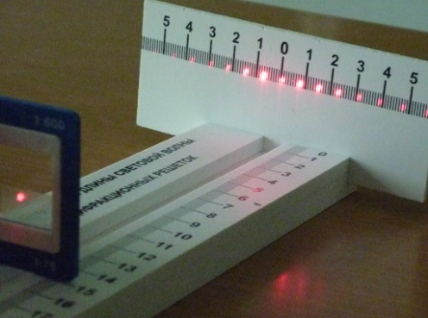
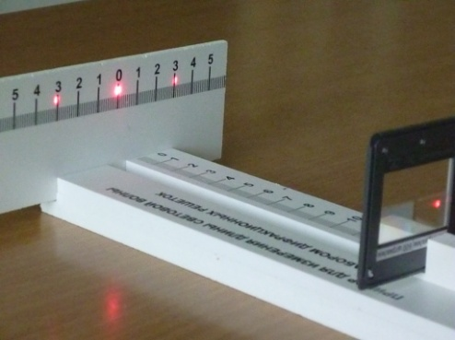
Дифракционные картинки от дифракционной решётки с разными периодами:
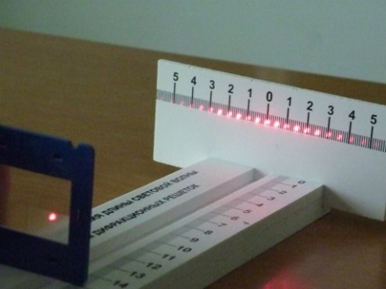
d = $\frac{1}{300}$ d = $\frac{1}{75}$ d = $\frac{1}{50}$
С увеличением периода решетки расстояние между максимумами уменьшается.

14
Заключение.
1.Данную работу я выполнила, потому что захотела ответить на вопросы: «Что такое дифракция света? Смогу ли я получить её экспериментально? ». В процессе подготовки работы, используя метод анализа и синтеза, я отобрала и изучила теоретический материал различных источников о дифракции, истории создания теории, познакомилась с областью применения этого сложного явления.
2.Получила в процессе эксперимента дифракцию света на препятствиях: круглом отверстии, щели, иголке.
3.Установила зависимость четкого изображения дифракции от размеров препятствия и расстояния до экрана: чем меньше размеры препятствий и чем больше расстояние до экрана, тем яснее картина максимумов и минимумов. Чем меньше препятствие, тем больше расстояние между максимумами. 4.Расчеты по формуле L > $\frac{d^{2}}{λ}$ подтвердились экспериментом. Выполнила и отобрала наиболее выразительные, удачные фотографии.
Рекомендую использовать работу на уроках и факультативах по физике.

15
Список литературы:
- Мякишев Г.Я., Буховцев Б.Б. Физика, изд. Москва «Просвещение» 2003г. 11 класс ,- 335с.
- Ландсберг Г.С. Элементарный учебник физики. -13-е изд. - М.: Физматлит, 2003. 347с.
- Орир Дж., Популярная физика, изд. Москва «Мир», 1969г.,556с.
- Интернет:
а) www. don.on.ufanet.ru/3.html
б) www.Wikipedia.org
в) www.cambridgeincolour.com/tutorials/diffraction-photography.htm#

16
Приложения
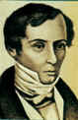
Приложение 1. Френель Огюст Жан
Френель Огюст Жан (10.5.1788 - 14.7.1827)
Французский физик. Научные работы посвящены физической оптике. Дополнил известный принцип Гюйгенса, введя так называемые зоны Френеля .Принцип Гюйгенса – Френеля: Каждая точка волновой поверхности является источником вторичных сферических волн, которые интерферируют между собой. Разработал в 1818 году теорию дифракции света.
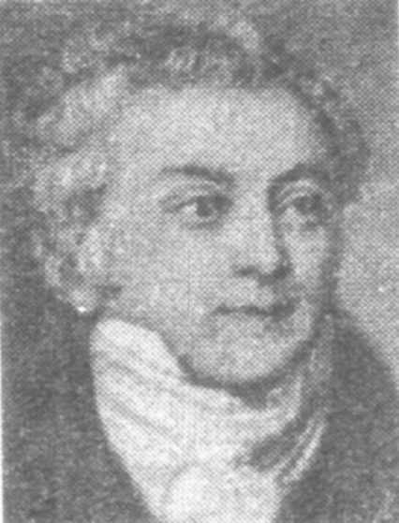
Приложение 2. Юнг Томас
Юнг Томас (13.4.1773 – 10.5.1829)
Английский ученый. Полиглот. Научился читать в 2 года. Объяснил аккомодацию глаза, обнаружил интерференцию звука, объяснил интерференцию света, и ввел этот термин. Измерил длины волн световых лучей. Исследовал деформацию.

17
Приложение 3. Фраунгофер Йозеф
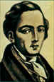
Фраунгофер Йозеф (6.3.1787 – 7.6.1826)
Немецкий физик. Научные работы относятся к физической оптике. Внёс существенный вклад в исследование дисперсии и создание ахроматических линз. Фраунгофер изучал дифракцию в параллельных лучах (так называемая дифракция Фраунгофера). Сначала от одной щели, а потом от многих. Большой заслугой учёного является использование (с 1821 года) дифракционных решеток для исследования спектров (некоторые исследователи считают его даже изобретателем первой дифракционной решетки)
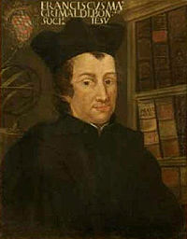
Приложение 4. Гримальди Франческо Мария
Гримальди Франческо Мария (1618 – 1663). Итальянский физик и астроном. Открыл дифракцию света (работа опубликована в 1665г.). Совместно с Дж.Б. Риччиоли составил карту Луны и ввёл название лунных образований, употребляющиеся по сей день.

18
Приложение 5. Голография
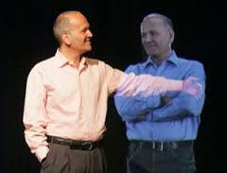

19

